Ahoj prvňáčci,
Je 5. 11. 2020, čtvrtek a je podzim. Na podzim často prší, je sychravo.
Často potřebujeme deštník nebo pláštěnku a gumáky.
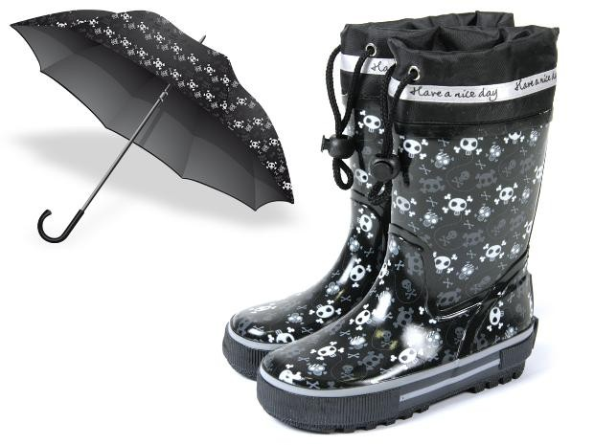
Jste na podzim vybaveni?

V hodině jsme se seznámili s novým písmenkem E. Pokud jste něco nestihli, tak si to dokončete.
Dnes si procvičíme ještě matematiku a psaní.

Matematika
Jak vám jdou ty trojky? Někomu asi lépe, někomu hůře. Nevzdávejte se, trénujte.
Vezmi si plyšový drátek z kouzelné krabičky a vymodeluj si nedříve 1,2,3.
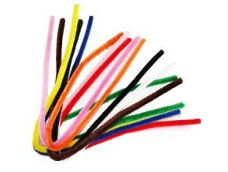
V pracovním sešitě dopište na straně číslici 3 v úkolu 2. Poproste maminku, ať vám tam udělá pomocnou linku na spodní oblouček. Trojky nemačkejte na sebe, nezáleží, kolik jich je, ale jak jsou napsané.

Psaní
Udělej si krátkou rozcvičku psací, řekni si nějakou říkanku s pohybem.
Když já se vytáhnu, až do stropu dosáhnu.
Když já se skrčím, do výšky skočím.
Když já se zatočím, celý svět roztočím.
Když já si sednu ani se nehnu.

Píšeme teď horní kličku. Nejdříve si to natrénuj na tabulku, pak teprve do sešitu.
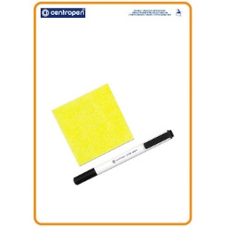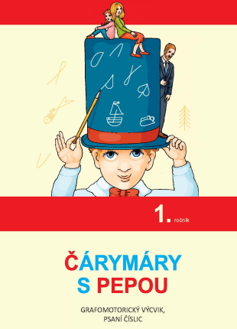

V Čárymáry ji najdeš na straně 36. Pusťte si video, kličky můžete dělat pastelkou či tužkou.
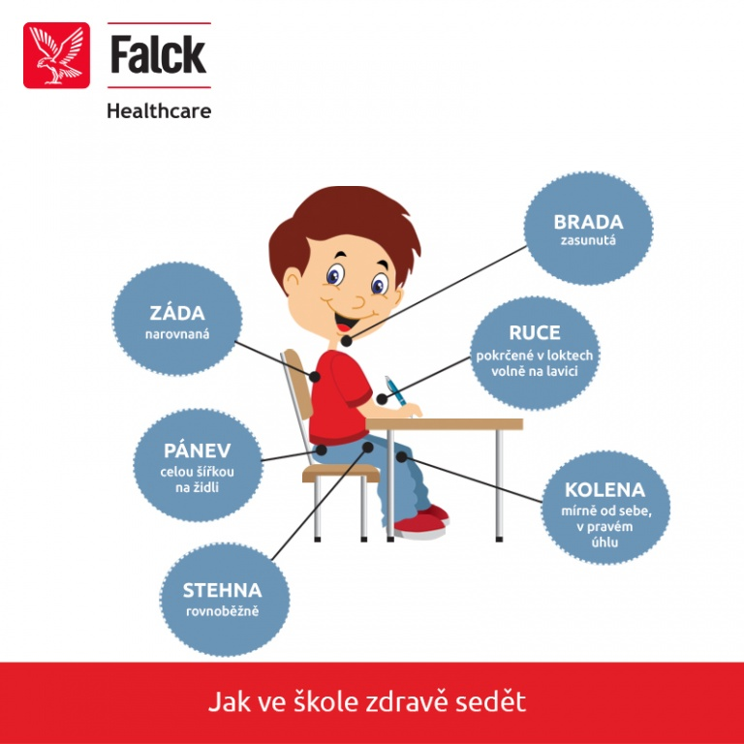

Sezení u psaní je velmi důležité. Moc prosím rodiče, aby na děti dohlédli. Děkuji.

Opatrujte se, myslete na hezké věci, pomáhejte, buďte laskaví.
Vaše paní učitelka Gabča

